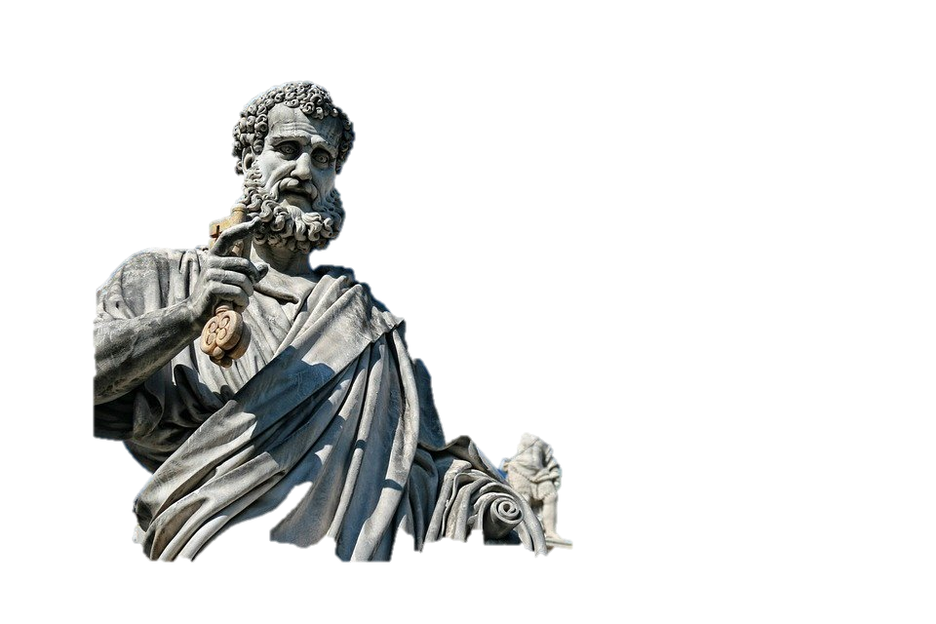

Temat:

**Posoborowe nauczanie papieskie**

Św. Piotr

Kolumnada Berniniego, Rzym

**Następcy Świętego Piotra od Soboru Watykańskiego II**

**Jan XXIII**

1958-1963

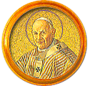

**zwołuje**

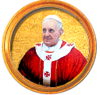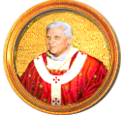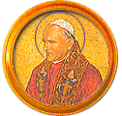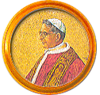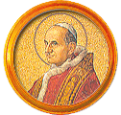

* Powyższe wizerunki papieży (tzw. medaliony) umieszczone są na ścianach Bazyliki św. Pawła za Murami

w Rzymie – od św. Piotra, aż do obecnego papieża Franciszka.

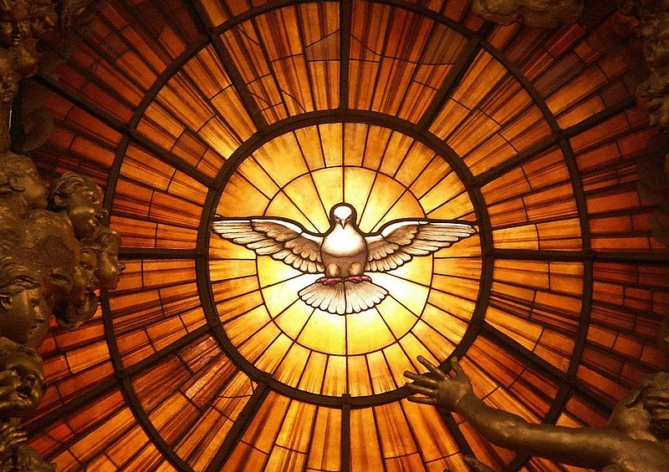

* Gołębica – symbol Ducha Świętego,

Bazylika Św. Piotra w Rzymie

**Elementy kształtujące nauczanie papieskie po *Vaticanum II***

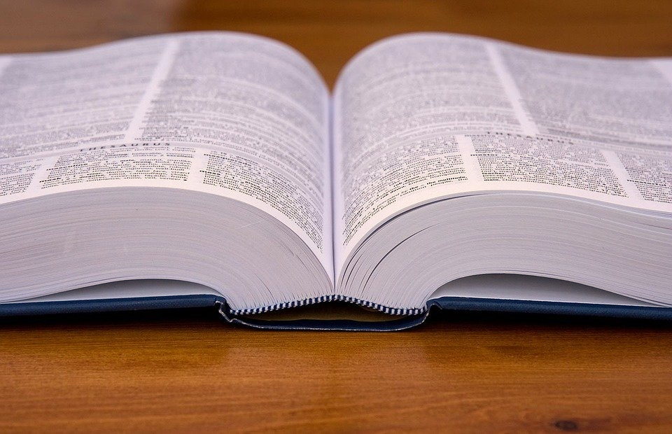

**ADHORTACJA (łac. *adhortatio* - zachęta)**

Dokument zwyczajnego nauczania papieskiego o charakterze duszpasterskim, adresowany do określonej grupy osób albo całego Kościoła. Najczęściej stanowi podsumowanie Synodu Biskupów.

**ENCYKLIKA (gr. *enklykos* – okólnik, pismo wędrujące)**

Urzędowe pismo papieża skierowane do całego Kościoła w sprawach doniosłej wagi dla niego lub dla ludzkości.

Przynależy do uroczystych aktów Stolicy Apostolskiej (wraz z konstytucją apostolską i bullą)

**PAPIEŻ (łac. *papa* – ojciec)**

Biskup Rzymu, następca św. Piotra, głowa Kościoła, *servus servorum Dei*, *summuf pontifex*, ojciec święty.

Widzialny zastępca Chrystusa w Kościele, następca na na urzędzie Piotra Apostoła.

**SŁOWNIK POJĘĆ**

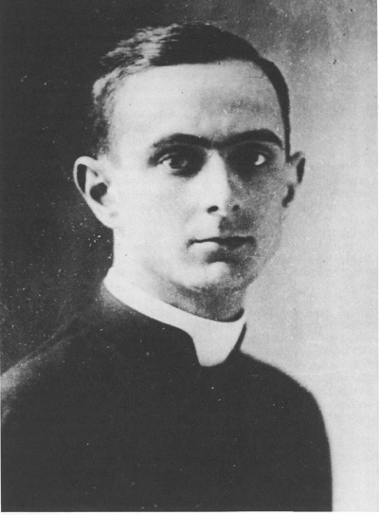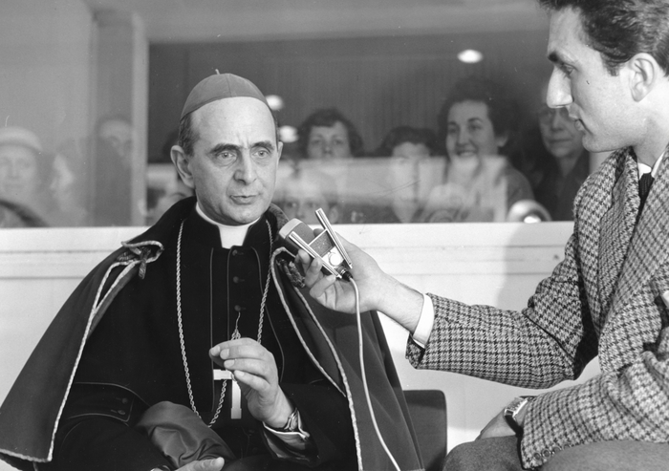

**KONTEKST ŻYCIOWY**

– GIOVANNI BATTISTA MONTINI

* Urodził się 26 września 1897 r. w Concessio (Włochy) **w rodzinie zaangażowanej społecznie i religijnie w życie obywatelskie**.
* Po święceniach kapłańskich (1920 r.) pomimo pragnienia posługi duszpasterskiej, został wysłany do Rzymu, gdzie studiował prawo kanoniczne i dyplomację.
* Przez 30 lat pracował w Sekretariacie Stanu państwa Watykańskiego, jednocześnie pełniąc posługę w rzymskich parafiach oraz wspierając biednych i mieszkających w slumsach.
* W latach 1955-1963 był arcybiskupem Mediolanu. Jego posługa wiązała się głównie z troską o ludzi pracy, o ubogich   
  i mieszkających na peryferiach; wzniósł 123 nowe kościoły, zakładał biura socjalne i rozwijał narzędzia komunikacji społecznej; w 1958 został mianowany kardynałem i przygotował diecezję do zbliżającego się soboru.
* W trakcie trwania Soboru Watykańskiego II, po śmierci Jana XXIII, wybrany na Stolicę Piotrową – 21 czerwca 1963.

**PAWEŁ VI (1963-1978)**

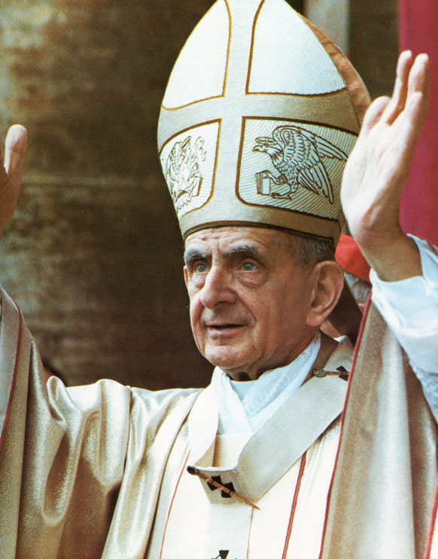

**7 encyklik**

**6 adhortacji**

**11 listów apostolskich**

* Jako pierwszy papież odwiedził ONZ,
* W 1967 ustanowił Światowy Dzień Pokoju,
* Zaczął pielgrzymować po świecie.

**PAWEŁ VI (1963-1978) – GŁÓWNE LINIE NAUCZANIA**

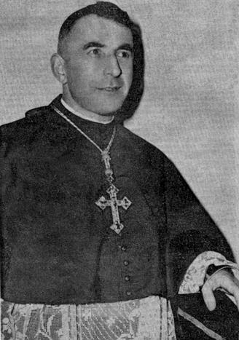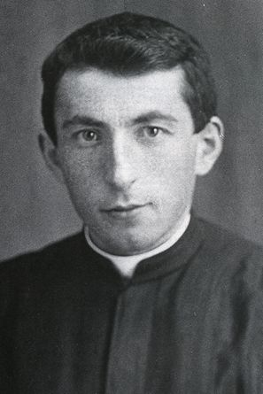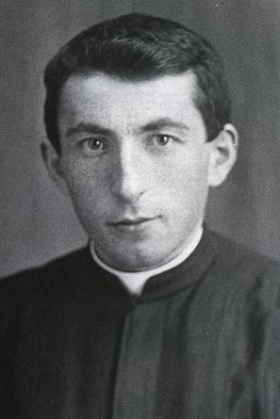

**KONTEKST ŻYCIOWY**

– ALBINO LUCIANI

* Urodził się 17 października 1912 r. w Forno di Canale (północno-wschodnie Włochy),
* W wieku 23 lat wyświęcony na kapłana, następnie studiował na Papieskim Uniwersytecie Gregoriańskim,
* W 1958 został biskupem diecezji Vittorio Veneto, a w 1969 patriarchą Wenecji,
* Po śmierci Pawła VI, 26 sierpnia 1978 został wybrany papieżem
* „Jako osoba pochodząca z regionu Veneto, miał bardzo solidne relacje z bratem i siostrami. Rodzina bardzo go wspierała. Ja też pochodzę z tych stron. (…) Luciani odczuwał wielką nostalgię do swoich gór, dolin, do swojego wiejskiego, góralskiego świata. Tęsknił za tym i nigdy go nie zapomniał. To był ksiądz i biskup mocno osadzony w swojej kulturze. To mu pomagało, korzystał z przykładów, kiedy przemawiał. To był papież, który umiał wyrazić swoje korzenie rodzinne, społeczne i parafialne”. /Fragment wywiadu z kard. Beniamino Stellą/

**JAN PAWEŁ I (1978)**

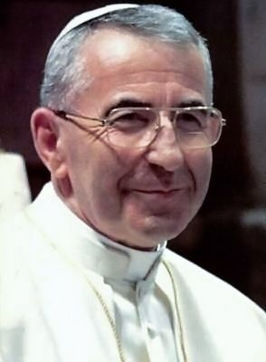

Ojciec święty Jan Paweł I sprawował swoją posługę tylko 34 dni. W tam krótkim czasie nie był w stanie zostawić Kościołowi żadnych oficjalnych dokumentów. Jednak jego homilie oraz przemówienia, które zdążył wygłosić, pozwalają nakreślić linię jego nauczania, który zapewne chciałby realizować.

**7 encyklik**

Wygłosił m.in. homilię podczas inauguracji swojego pontyfikatu, przesłanie radiowe *Urbi et orbi* oraz rozważanie podczas modlitwy *Anioł Pański*.

**JAN PAWEŁ I (26.08-28.09.1978) – GŁÓWNE LINIE NAUCZANIA**

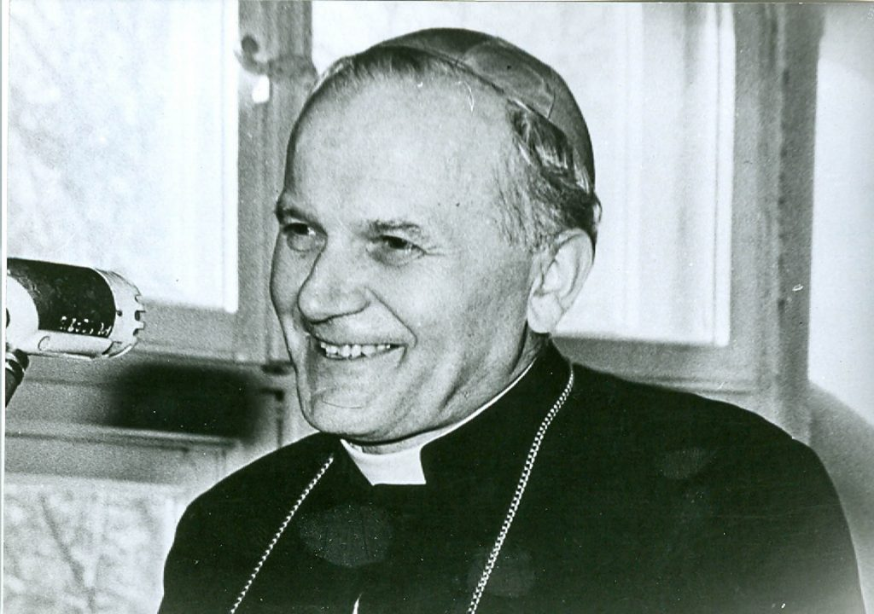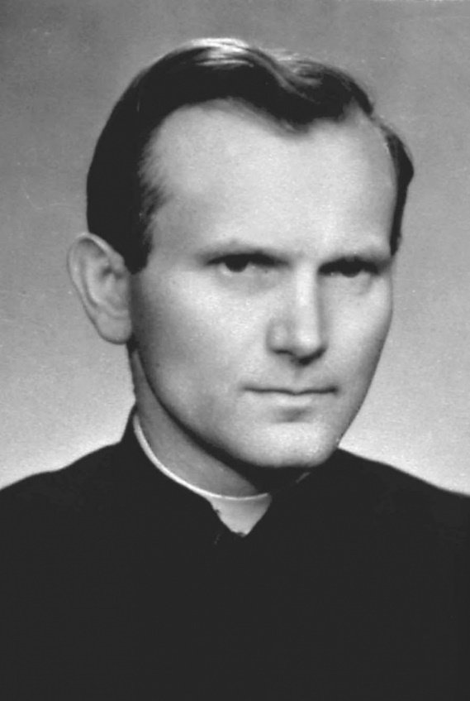

**KONTEKST ŻYCIOWY**

– KAROL WOJTYŁA

* Urodził się 18 maja 1920 r. w Wadowicach (Polska) w skromnej rodzinie. Kiedy miał 9 lat, zmarła jego mama, trzy lata później brat, a w 1941 jego ojciec,
* Studiował polonistykę na Wydziale Filozoficznym UJ. Interesował się teatrem, podczas II wojny światowej grał w konspiracyjnym Teatrze Rapsodycznym.
* W 1942 wstąpił do tajnego seminarium duchownego w Krakowie i pracował w zakładach chemicznych Solvay.
* Po święceniach kapłańskich pracował jako wikariusz i katecheta, pasjonował się sportem i wędrówkami górskimi; studiował w Rzymie.
* W 1958 został mianowany biskupem pomocniczym w Krakowie, a następnie metropolitą krakowskim. Jako biskup, poza podstawowymi obowiązkami, szczególnie troszczył się o ubogich, osoby konsekrowane i środowisko akademickie. Wykładał filozofię na KUL. Obok prymasa kard. Stefana Wyszyńskiego był najważniejszą postacią w polskim episkopacie.
* Po nagłej śmierci Jana Pawła I, wybrany na Stolicę Piotrową 16.10.1978.

**JAN PAWEŁ II (1978-2005)**

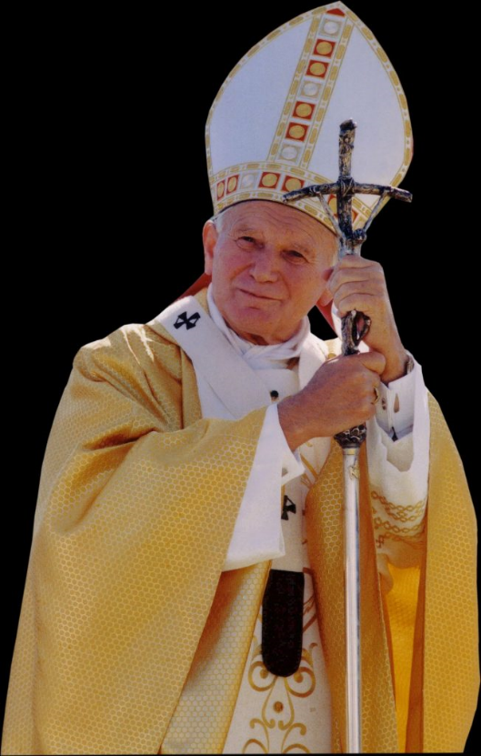

**14 encyklik**

**15 adhortacji**

**11 konstytucji apostolskich**

**45 listów apostolskich**

* Inicjator ŚDM
* Żaden papież nie spotkał tak wiele osób – tylko w środowych audiencjach uczestniczyło ponad 17,6 mln ludzi z całego świata

**JAN PAWEŁ II (1978-2005) – GŁÓWNE LINIE NAUCZANIA**

Pierwsza encyklika: *Redemptor hominis*,1979

Ostatnia encyklika: *Ecclesia de Eucharistia*, 2003

**KONTEKST ŻYCIOWY**

– JOSEPH RATZINGER

* Urodził się 16 kwietnia 1927 r. w Marktl am Inn (Niemcy). Wraz z rodzicami i bratem często zmienia miejsce zamieszkania,
* Po II wojnie światowej, wraz z bratem wstępują do seminarium duchownego,
* Po święceniach kapłańskich głównie oddawał się pracy naukowej, uzyskując kolejne stopnie naukowe i tytuł profesora. Był wykładowcą m.in. na uniwersytecie we Freising i Bonn.
* W 1977 zostaje biskupem diecezji Monachium i Freising,
* W 1981 obejmuje urząd prefekta Kongregacji Nauki Wiary w Watykanie,
* Wybitny teolog,
* Po śmierci Jana Pawła II, przewodniczy jego uroczystościom pogrzebowym, a następnie 19.04.2005 zostaje wybrany papieżem.

**BENEDYKT XVI (2005-2013)**

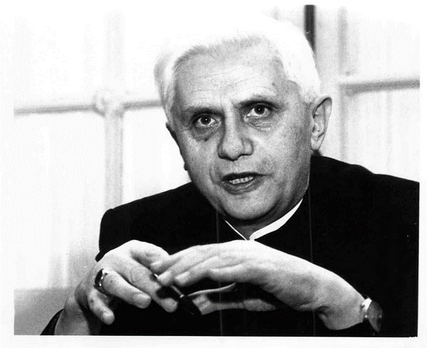

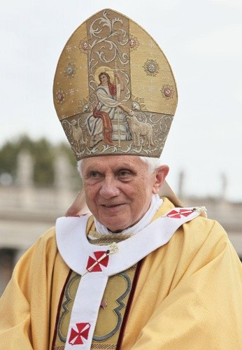

**3 encykliki**

**4 adhortacje**

**konstytucje apostolskie**

**listy apostolskie**

Papież Benedykt XVI, po głębokim rozeznaniu, ustąpił z pełnionego urzędu, 28.02.2013 r., pozostając papieżem-emerytem.

**BENEDYKT XVI (2005-2013) – GŁÓWNE LINIE NAUCZANIA**

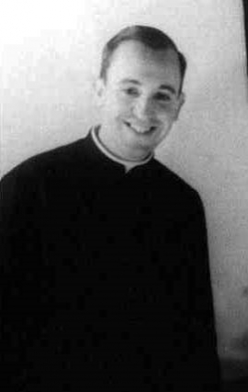

**KONTEKST ŻYCIOWY**

– JORGE MARIO BERGOGLIO

* Urodził się 17 grudnia 1936 we Flores – ubogiej dzielnicy Buenos Aires (Argentyna). Jego ojciec wyemigrował z Włoch; był najstarszy z pięciorga rodzeństwa, uczęszczał do szkoły salezjańskiej,
* W 1958 wstąpił do zakonu jezuitów, był również nauczycielem literatury i psychologii,
* Po święceniach kapłańskich był mistrzem nowicjatu i wykładał teologię; następnie został prowincjałem jezuitów w Argentynie,
* W 1992 został biskupem pomocniczym Buenos Aires, a następnie biskupem diecezjalnym,
* Charakteryzował się troską o ubogich,
* Interesował się piłką nożną,
* Po rezygnacji Benedykta XVI, został wybrany papieżem, 13 marca 2013 r.

**FRANCISZEK (2013 -)**

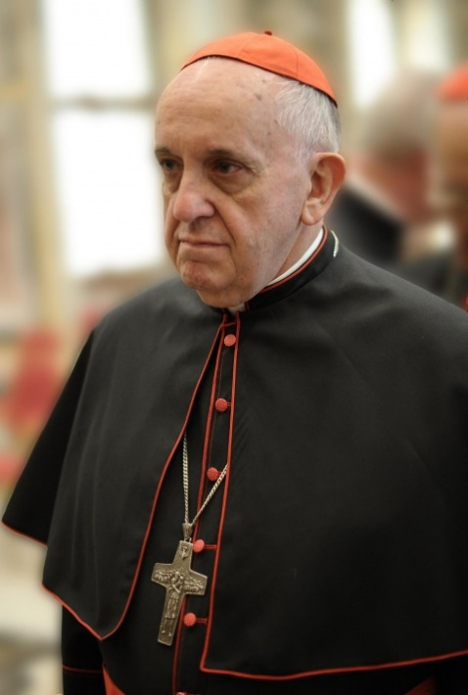

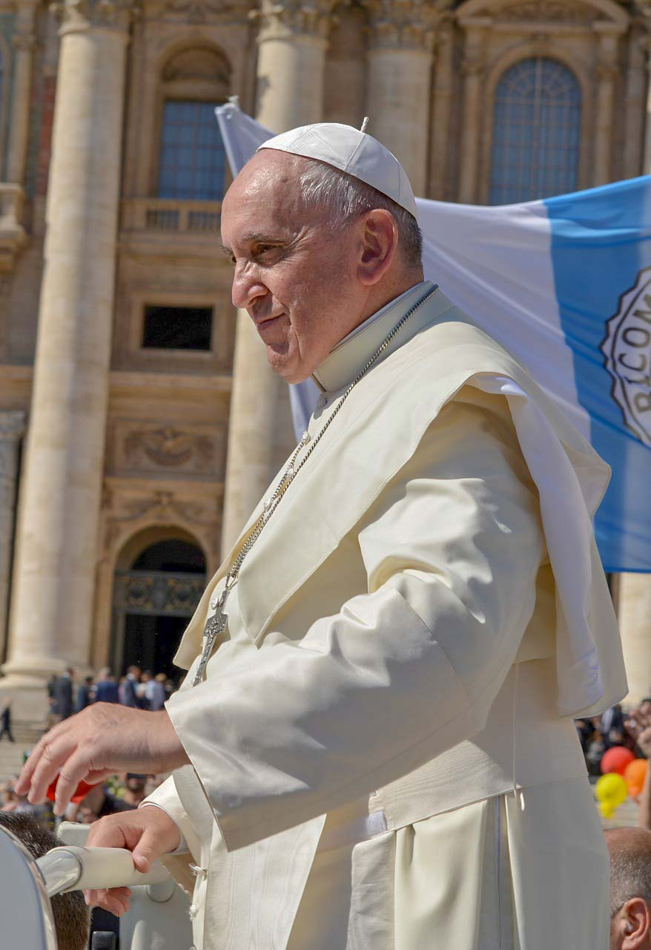

**3 encykliki**

**4 adhortacje**

**konstytucje apostolskie**

**listy apostolskie**

TEMATY PRZEWODNIE:

Miłosierdzie, ubodzy, braterstwo,

Misyjny charakter Kościoła,

Nawrócenie pastoralne

**FRANCISZEK (2013 -) – GŁÓWNE LINIE NAUCZANIA**

8 grudnia 2015 roku papież Franciszek rozpoczął w Kościele **Nadzwyczajny Jubileusz Miłosierdzia**, który trwał do 20 listopada 2016 r. Rok Miłosierdzia został ogłoszony bullą *Misericordiae vultus* (*Oblicze miłosierdzia*)

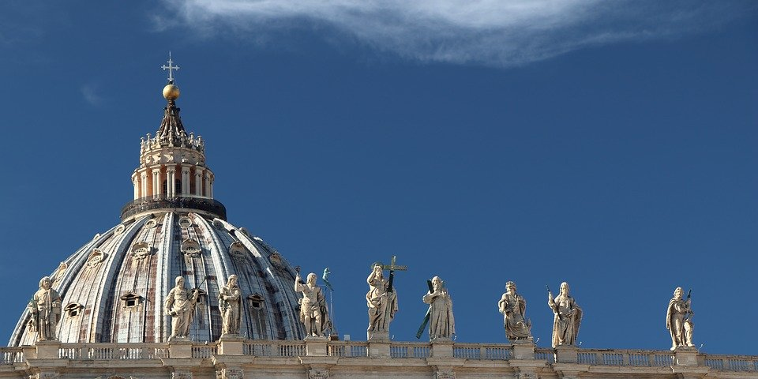

**PODSUMOWANIE**

1. Posoborowe nauczanie papieży rozwija postanowienia Soboru Watykańskiego II,
2. Każdy papież, prowadzony przez Ducha Świętego, swoją naukę czerpie z Pisma Świętego i Tradycji,
3. Ojciec Święty, wybierany na swój urząd, przychodzi z konkretnym „bagażem” doświadczeń – swojej dotychczasowej posługi. Dlatego kontekst życiowy ma wpływ na wizję, którą realizuje jako papież.
4. Następca Świętego Piotra realizuje swoją posługę w określonej sytuacji globalnej. Dlatego w swoim nauczaniu bierze pod uwagę aktualne wyzwania duszpasterskie i społeczne.
5. Bogactwo dokumentów, przemówień, homilii itp., poszczególnych papieży, począwszy od Pawła VI, nie ułatwia utworzenia jednoznacznej syntezy ich nauczania. Do najważniejszych tematów można zaliczyć m.in. Wyjście Kościoła do świata i podjęcie dialogu, Chrystocentryzm w doświadczeniu wiary, obrona godności człowieka, misyjny charakter Kościoła, potrzeba stałej ewangelizacji, troska o rodzinę i ludzi młodych.

ŹRÓDŁA OBRAZÓW I TKESTÓW:

<https://pixabay.com/pl/photos/%c5%9bwi%c4%99ty-pierre-statua-rze%c5%baba-sztuka-1633682/>

<https://www.vatican.va/content/vatican/en/holy-father/paolo-vi.html>

<https://www.vatican.va/content/vatican/en/holy-father/giovanni-paolo-i.html>

<https://www.vatican.va/content/vatican/en/holy-father/giovanni-paolo-ii.html>

<https://www.vatican.va/content/vatican/en/holy-father/benedetto-xvi.html>

<https://www.vatican.va/content/vatican/en/holy-father/giovanni-xxiii.html>

<https://www.vatican.va/content/vatican/en/holy-father/francesco.html>

<https://radiowarszawa.com.pl/duch-swiety-dziala-w-czlowieku/>

<https://archiviostorico.fondazionefiera.it/oggetti/12784-visita-dellarcivescovo-di-milano-giovanni-battista-montini-alla-fiera-campionaria-di-milano-del-1957>

<https://brewiarz.pl/czytelnia/swieci/05-29d.php3>

<https://www.concesiopaolovi.it/papa-paolo-vi/>

<https://upload.wikimedia.org/wikipedia/commons/9/9d/Albino_Luciani%2C_1932.jpg>

<https://dzieje.pl/aktualnosci/kalendarium-zycia-karola-wojtyly-jana-pawla-ii>

<https://www.ekai.pl/polscy-biskupi-uczcza-stulecie-urodzin-sw-jana-pawla-ii/>

<https://www.cbsnews.com/pictures/the-life-of-pope-benedict-xvi-images-from-7-decades/5/>

<https://religionnews.com/2013/02/14/commentary-joseph-ratzinger-the-last-of-the-traditional-popes/>

<https://www.infoans.org/pl/dzialy/wiadomosci/item/9402-sg-modlitwa-papieza-sprzed-50-lat-wierze-w-czule-wejrzenie-boga-ktory-wyszedl-mi-na-spotkanie-wzywajac-mnie-do-nasladowania-go>

<https://www.novinite.com/articles/148658/Jorge+Mario+Bergoglio+Elected+New+Pope>

<https://pixabay.com/pl/photos/ksi%c4%85%c5%bcka-twarda-ok%c5%82adka-tekst-strony-1798/>

<https://pixabay.com/pl/photos/rzym-watykan-kopu%c5%82a-4031866/>

<https://www.ekai.pl/kard-stella-jan-pawel-i-byl-bardzo-wrazliwy-na-problemy-ludzkie/>